CONTRATTO DI RICERCA E SVILUPPO N° 0111

TRA

l’impresa D.G.A. S.a.s. con sede legale in via Castellammare, 143 cap 80054 Comune Gragnano (NA), P.IVA 03592371219 iscritta al Registro delle Imprese di Napoli nr. 13307/99 rappresentata dal legale rappresentante Graziuso Giuseppe - di seguito denominata “Impresa commisionaria”;

E

l’impresa REM S.r.l., con sede legale in via __________ cap _______ Comune _______, C.F. _________, P.IVA ___________ iscritta al Registro delle Imprese di _____ nr. __________ rappresentata dal legale rappresentante ____________ - di seguito denominata “Impresa committente”;

congiuntamente denominati “le Parti”.

Premesso che:

- La D.G.A. S.a.s. ha competenze ed esperienza in progetti di Ricerca & Sviluppo e ??????;
- Non sono presenti rapporti di collegamento e/o controllo fra le su indicate imprese

con la presente scrittura privata si conviene e si stipula quanto segue:

Art. 1 Oggetto del contratto
In committente affida alla D.G.A. S.a.s., che accetta, lo svolgimento delle attività indicate di seguito:

- STUDIO, PROGETTAZIONE E SVILUPPO SOFTWARE APPLICATO A MACCHINE AUTOMATIZZATE PER PRODUZIONE VOLTI ALL'AUTOMATIZZAZIONE DEI PROCESSI

Resta inteso che tale attività non riguarda modifiche ordinarie o periodiche di prodotto o processi i servizi esistenti, ma una combinazione e utilizzazione di conoscenze e capacità tecnologiche esistenti al fine di sviluppare processi e sistemi nuovi.

Art. 2 Durata
Il presente contratto avrà la durata di 11 mesi a decorrere dalla data di sottoscrizione dello stesso e quindi termina entro il 20 dicembre 2015

Art. 3 Impegno economico
L'importo contrattuale a carico dell’Impresa commissionaria come corrispettivo per l’esecuzione delle attività di ricerca cui all'Art. 1 è stabilito in € 36.690,00 (___________/00) oltre a IVA di legge. Il pagamento dovrà essere effettuato, a fine lavori, previa emissione fattura, entro il 31/12/2015

Art. 4 Attività Responsabili delle attività
- L’impresa commissionaria designa quale Responsabile referente per l’esecuzione delle attività il Sig. GRAZIUSO GIUSEPPE, il quale potrà avvalersi della collaborazione del personale della società di appartenenza (a titolo esemplificativo, ma non esaustivo, dipendenti, collaboratori a contratto) e di personale esterno specializzato.
- L’Impresa committente designa quale proprio Responsabile referente per l’esecuzione delle attività il Sig. _____________;
- L’eventuale sostituzione dei Responsabili delle attività ad opera delle Parti dovrà essere comunicata con un ragionevole preavviso, ove possibile, per iscritto all’altra Parte.

Art. 5 Modalità di consegna dei risultati, rapporti tecnici e relazioni

L’impresa commissionaria trasmetterà all’Impresa committente i risultati parziali o finali (es. relazioni tecniche, elaborati, prototipi) entro i termini e secondo le modalità previste nell’Allegato tecnico.

Art. 6 Condizioni economiche
L’Impresa Committente verserà all’Impresa Commissionata di ricerca l'importo di cui all’art. 3, a seguito della regolare presentazione ed accettazione delle relazioni tecniche previste dall’Allegato tecnico, su presentazione di fatture, regolarmente assoggettate a IVA, da emettere entro il 31/12/2015.

Art. 7 Proprietà, utilizzazione e pubblicazione dei risultati

- Proprietà dei risultati - Titolarità dell’Impresa
I risultati ottenuti nell'ambito delle finalità e delle applicazioni specificate all'Articolo 2 saranno di proprietà dell’Impresa committente, la quale ne potrà disporre liberamente, salvi restando i diritti spettanti agli inventori ai sensi della vigente legislazione.

Art. 8 Diritti di accesso alle conoscenze
Ciascuna Parte resta titolare dei diritti di proprietà industriale ed intellettuale relativi:
- al proprio “background”, intendendosi con questo termine tutte le conoscenze e le informazioni sviluppate e/o detenute a qualsiasi titolo autonomamente da ciascuna delle Parti antecedentemente alla stipula del presente contratto;
- al proprio “sideground”, intendendosi con questo termine tutte le conoscenze sviluppate e i risultati conseguiti da ciascuna delle Parti durante lo svolgimento delle attività, ma al di fuori ed indipendentemente dalle stesse, anche se attinenti al medesimo campo scientifico.

Art. 9 Trattamento dei dati personali
Le Parti dichiarano reciprocamente di essere informate (e, per quanto di ragione, espressamente acconsentire) che i "dati personali" forniti, anche verbalmente, per l'attività precontrattuale o comunque raccolti in conseguenza e nel corso dell'esecuzione del presente contratto, vengano trattati esclusivamente per le finalità del contratto. Le Parti dichiarano infine di essere informate sui diritti sanciti dall’art. 13 del D.Lgs. 196 del 30 giugno 2003 e smi.

PER L'IMPRESA COMMISSIONARIA PER L’IMPRESA COMMITTENTE
il Titolare Il Legale rappresentante
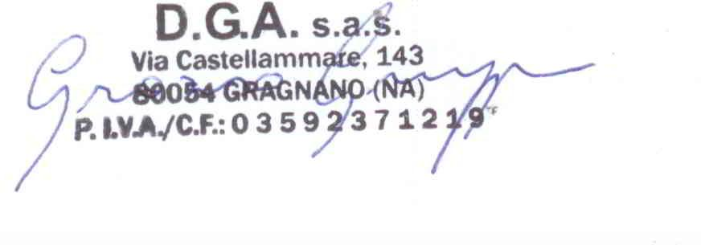

Patrica, 05/10/2014

